Рисование «Звездное небо»
Нетрадиционный способ рисования: на белом листе бумаги рисуем восковыми мелками (цветными) звезды разного цвета, большие и маленькие, можно планеты, кометы и т.д. Затем красками акварельными покрывает весь рисунок сверху (синяя краска, фиолетовая) и получается красивая панорама Звездного неба. Восковой мел отталкивает воду и не размазывается.

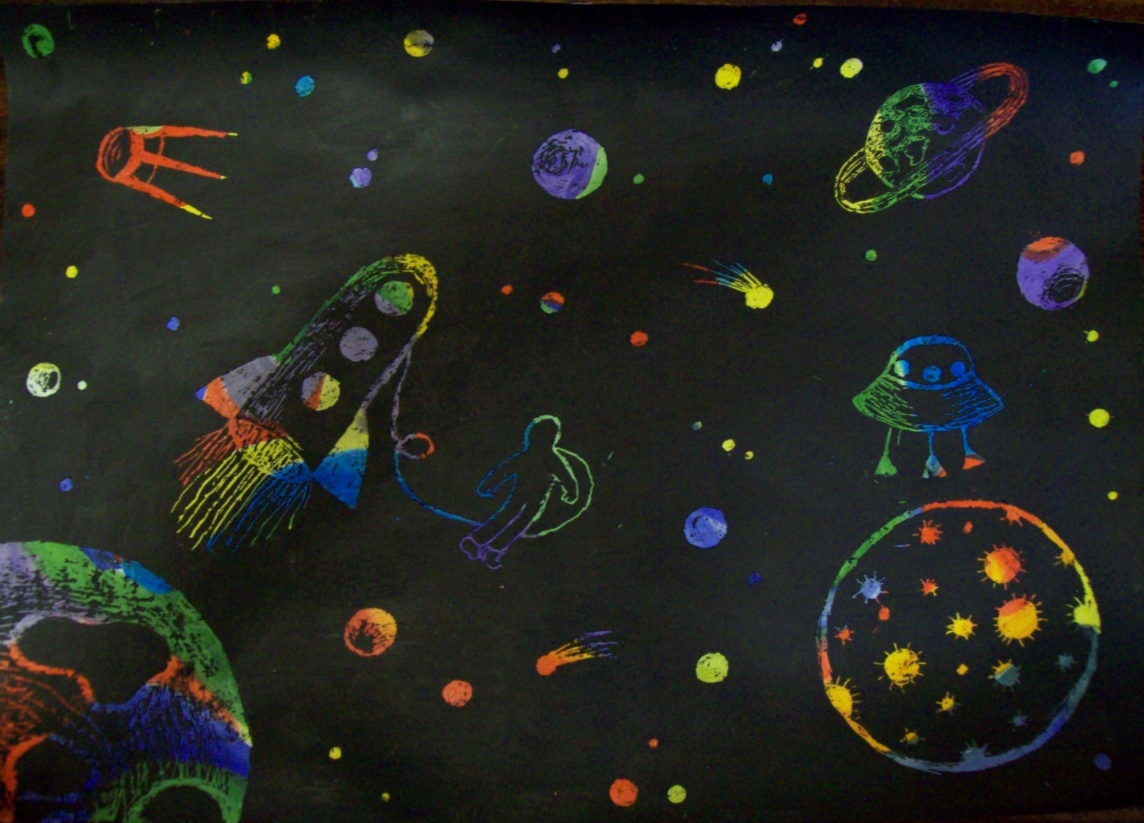
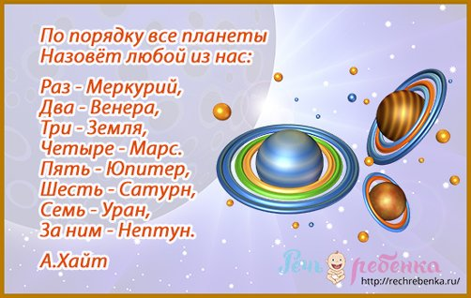
Зрительная гимнастика
